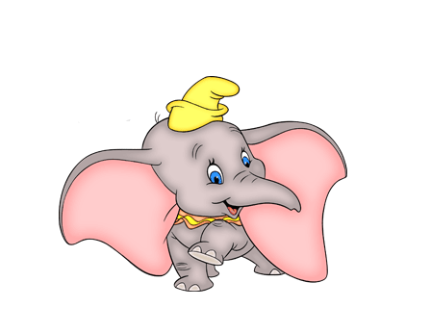
Игры развивающие внимание
и
слуховое восприятие.

№1.Угадай, что звучит.
Воспитатель за ширмой «играет» на музыкальных инструментах. Бубен, колокольчик, пианино, дудочка, барабан, металлофон, погремушка и т. д.
А малыши, отгадывают какой, инструмент звучит.

№2.Угадай по звуку.
Ребенок, встав спиной к воспитателю, должен угадать, что шумит. Книга, ложка, вода течет, чашечка, ткань. Так же может научиться использовать глаголы: журчит, шуршит, звенит, стучит…

№3.Угадай, что делать.
Ребенок должен выполнять условие. Например: ели бубен будет звенеть громко, поднимите руки, а если тихо опустите руки.

№4.Будь внимательным!
Воспитатель дает инструкцию, ребенок выполняет. Сначала эти инструкции простые, а затем усложняются. Сложность инструкции зависит и то способностей малыша. Например:
-Принеси мяч.
-Принеси большой красный мяч, и положи его в корзину.
-Посади куклу Катю в большую машинку.
Задания нужно произносить тихо, но четко.

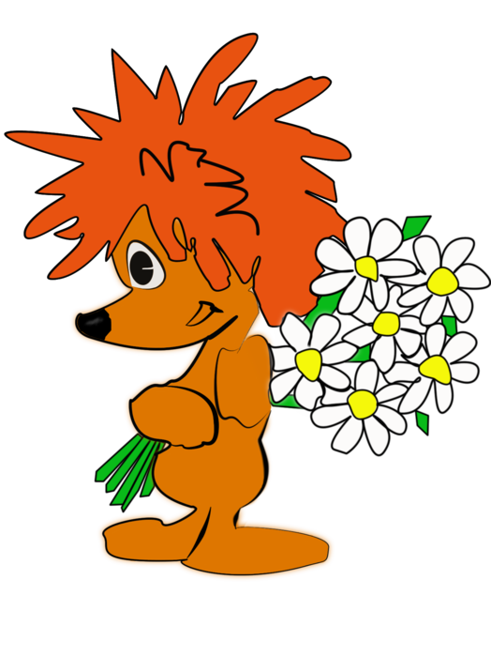



№5.Дождик солнышко.
Можно играть на участке. Воспитатель говорит, сейчас солнышко, вы гуляйте по участку, а если зазвучит бубен, значит, пошел дождь. Тогда вы бегите на веранду.

№6.Упражнения под бубен.
Воспитатель дает задание, зависящее от звучания бубна, дети выполняют. Например: Если бубен звучит тихо, ходите, а если бубен звучит, звонко бегайте.
В зависимости от ритма, ускоряют и замедляют бег и т. д.

№7.Колокольчик.
Детки не большими группами закрыв глаза, идут на звук колокольчика.

№8.Петушок и курочка.
-Воспитатель говорит, - если я медленно буду, ударять в бубен вы ходите медленно, как важный петушок, а если медленно, то ходите быстро как курочка.

№9.Изобрази зверька.
Воспитатель, либо называет, либо показывает картинку зверька. Детки его изображают.

№10. Сделай то, что я скажу.
Вверх, вниз. Воспитатель строит из кубиков лесенку, и просит малыша, поиграть с ним. Помоги зайчику подняться вверх, помоги белочка спустится вниз.
Вперед, назад. Воспитатель просит малыша покатать игрушку на машинке, вперед или назад.

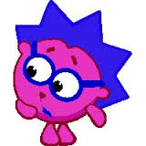

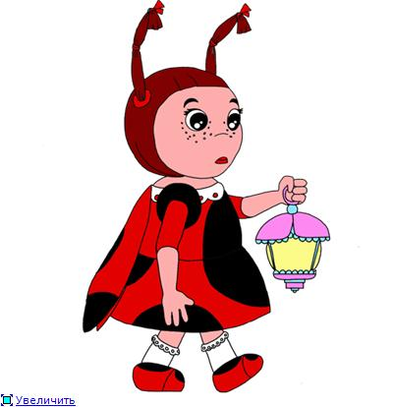

№11.Запомни.
-Дети держат в руках муляжи фруктов (овощей), по очереди говорят, - у меня яблоко, у меня груша. Затем прячут за спину, и пытаются вспомнить кто, что держит.
-Один ребенок отворачивается, а кто-то из играющих, говорит, - у меня персик. Повернувшись, должен догадаться, кто сказал.

№12.Чудесный мешочек.
Ребенок на ощупь вынимает из мешка тот, овощ (фрукт), который попросит воспитатель.

№13.Принеси, , что покажу.
Воспитатель показывает малышу картинку, и просит принести ту игрушку, которая изображена на картинке. Можно усложнить, добавив, куда положить эту игрушку.

№14.Где снежинка.

Воспитатель читает стихотворение А. Барто:
Снег, снег кружиться,
Белая вся улица!
Собрались мы в кружок,
Завертелись, как снежок!
Воспитатель во время чтения делает круговые движения кистями и кружится. Затем предлагает ребенку, превратиться в снежинку и одевает малышу корону - снежинки. И снова читает стихотворение, ребенок повторяет движение снежинки. После этого воспитатель *прячет снежинку*, и спрашивает у малышей,- куда залетела, наша снежинка?



